1. 软件开发环境

本软件是基于LabVIEW 2011（32bit）环境下开发而成，兼容Windows 64系统，需要安装LabVIEW 2011以及NI VISA RunTime Engine，引擎的安装是免费的，无需付费，不涉及版权问题。一体机已经完成运行环境的安装，无需特别安装，除非重新安装操作系统或更换新电脑。

1. 文件结构

软件采用相对路径的设计，将文件夹复制到电脑任意目录下即可，但需要**保证**：DB.exe文件同级需要有一个Configure的文件夹，**文件夹名不可修改**，用于存储配置文件。软件升级或更新时，只需要替换掉DB.exe文件即可。

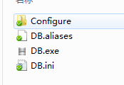

在Configure目录下有一个名为System.ini的配置文件，**文件名不可修改**，如下图所示：



配置文件详解：如下图所示为配置文件的结构，结构以及键名不可所以修改，但是双引号内部的键值则需要根据实际需要予以修改。

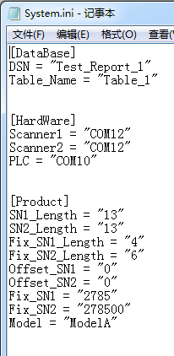

**第一段**：段名DataBase不可修改，用于数据库配置；

[DataBase]

DSN = "Test_Report_1" ：键名DSN不可修改，键值“Test_Report_1”则根据实际数据库数据源修改设置，详细请参考《SQL数据库连接方法》；

Table_Name = "Table_1": 键名Table_Name不可修改，键值“Table_1”则根据实际数据库修改设置，详细请参考《SQL数据库连接方法》。数据库表名如果不存在于数据库，软件会提示错误，请确保表名正确。

列名设置：无需配置列名，软件会自动从数据表中罗列所有的列名。目前的列名包含五列，分别为SN1、SN2、Test_Time、Test_Model、Test_Result。注意：数据库的列名可以自由定义，但是需遵循下图的默认顺序，不可调换顺序，不可增加或减少列数，否则数据会出错。如果确需要修改，请联系开发者协商一致后修改软件。

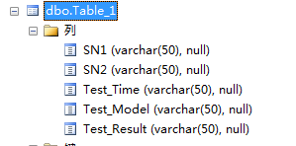

**第二段**：段名HardWare不可修改，用于硬件配置；

[HardWare]

Scanner1 = "COM12"：键名Scanner1不可修改，键值“COM12”则根据实际扫描器虚拟串口接口修改设置

Scanner2 = "COM12"：键名Scanner2不可修改，键值“COM12”则根据实际扫描器虚拟串口接口修改设置

PLC = "COM10"：键名PLC不可修改，键值“COM10”则根据实际PLC串口接口修改设置。

**第三段**：段名Product不可修改，用于产品信息配置；

[Product]

SN1_Length = "13"：条码一的长度，根据实际条码长度设置

SN2_Length = "13"：条码二的长度，根据实际条码长度设置

Fix_SN1_Length = "4"：条码一固定码的长度，根据实际情况设置

Fix_SN2_Length = "6"：条码二固定码的长度，根据实际情况设置

Offset_SN1 = "0"：条码一固定码的起始位，根据实际情况设置

Offset_SN2 = "0"：条码二固定码的起始位，根据实际情况设置

Fix_SN1 = "2785"：条码一固定码，根据实际情况设置

Fix_SN2 = "278500"：条码二固定码，根据实际情况设置

Model = "ModelA"：当前产品型号，根据实际情况设置

1. 软件界面与操作

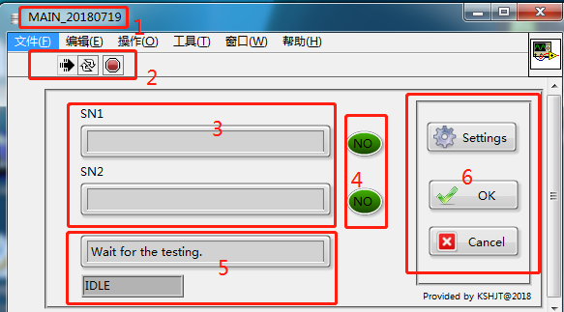

1. 软件标题与版本区域：一般是以编译日期命名；
2. 运行区：点击左侧箭头按钮开始运行（默认打开软件即允许，无需点击，只有在强制停止后才需要点击这里），点击右侧红色按钮则强制停止运行。
3. 条码显示区域：在启动下一次测试之后，数据会清空并更新。
4. 条码比对结果区域：条码比对正确后显示YES，否则显示NO，同时PLC触摸屏也会有对应的显示。
5. 状态区：显示当前状态以及具体含义的解释。
6. 操作区：其中Settings用于设置配置文件，目前版本的软件还不具备，后期后增加上；OK用于触发新一轮的测试，其快捷键为Enter；Cancel为停止按钮，功能跟运行区按钮类似。
7. 软件运行流程图

Start？（点击Start）

Scan（扫描）

如果文件不存在，会报错提示。

等待(IDLE)？（等待用户操作）

初始化（读取配置文件）

SN_Check？（条码检查）

检查结果反馈给PLC，PLC会依据结果启动测试

等待30秒，如果依然没有PASS/FAIL从PLC传递下来，则认为Timeout

结果写入SQL数据库（PASS/FAIL/Timeout)

Wait for PLC?(等待PLC结果）

1. 扫描器设置

扫描器出厂默认设置为USB HID模式，而这里需要虚拟串口模式，所有全新的扫描器需要设置为虚拟串口模式。详细设置方法见《扫描器设置指令》。简要说明如下，

扫描进入设置模式；

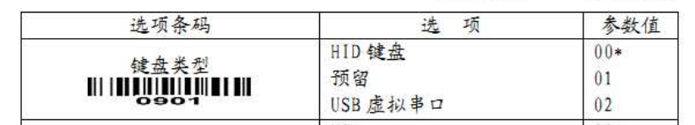

扫描进入键盘设置模式；

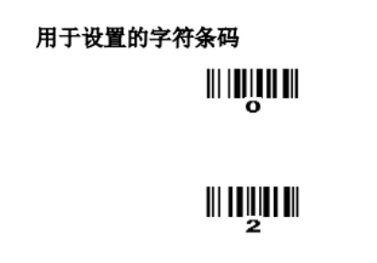依次扫描输入0与2；

退出设置模式。

对于新电脑或者重新安装系统后，还需要安装扫描器虚拟串口驱动，从随机光盘中获取，一体机中已经安装妥当。

